Gorgonzola farci
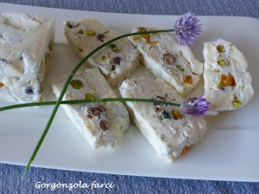 Pour 8 Croquants-Gourmands
- 300 g de gorgonzola affiné
- 150 g de mascarpone
- 1 càc de miel liquide
- 20 g de noisettes entières
- 20 g de pistaches
- 20 g d'abricots secs moelleux
- Poivre du moulin
1 moule à cake de 17 cm x 6 tapissé de papier film en le laissant déborder
Couper les abricots en petits dés.
Écraser le mascarpone à l'aide d'une fourchette.
Le mélanger avec les dés d'abricots, les noisettes, les pistaches, le poivre et le miel.
Retirer la croûte du gorgonzola.
En étaler la moitié dans le fond du moule, je l'ai un peu écrasé à la fourchette.
Napper de la préparation au mascarpone.
Écraser légèrement à la fourchette l'autre moitié du gorgonzola et en recouvrir la garniture aux fruits secs.
Rabattre le film sur le fromage pour bien envelopper la terrine.
Mettre au réfrigérateur pendant une heure au minimum (je l'ai préparée la veille)

